大四專題報告
校園宿舍用電分析、預測與
冷氣故障風險系統
Campus Dormitory Electricity Analytics, Forecasting,
and Air-Conditioner Failure Risk System
學校／系所：淡江大學［請填寫系所名稱］
學生：［姓名／學號］
指導教授：［教授姓名］
日期：2026 年 8 月

目錄
摘要與 Abstract
第一章 緒論
第二章 相關方法與研究基礎
第三章 系統分析與設計
第四章 研究方法
第五章 示範資料結果
第六章 系統操作與展示流程
第七章 討論、限制與研究倫理
第八章 結論與未來工作
參考文獻
附錄 A 正式資料取得後的更新表
附錄 B 口試常見問題
附錄 C 模型卡與重現資訊
排版提醒 若系所另有指定範本，請套用學校封面與頁碼格式，並在 Word 以「參考資料 → 目錄」更新正式目錄。

摘要
本研究建置一套校園宿舍用電分析與節能決策系統，整合跨年度月總用電、熱水用電、住宿人數、住宿天數、開館天數及日平均溫度，並以互動式網站呈現用電趨勢、單位用電、能源用途、節能情境與下月預測。總用電模型採用標準化 Ridge 迴歸，輸入住宿人日、冷房度日及開館天數，並以留一法交叉驗證評估樣本外表現及比較歷史月平均基準。系統另建立冷氣機型的分時耗電與比例風險模型，支援設備清冊批次風險排序。
以內建 12 個月示範資料測試，全年總用電為 415,418 kWh；其中 10 個月具有住宿人日，可進行預測驗證。留一法結果為 R²=0.809、MAE=3,673 kWh、RMSE=4,936 kWh、MAPE=12.1%，Ridge 的 MAE 較留一法月平均基準改善 62.3%。在 50 台變頻一級能效冷氣、平均溫度 25°C、設定 26°C、每月運轉 30 天的示範情境下，估計月耗電約 5,337 kWh，單台年度故障機率約 7.5%。上述結果僅驗證系統流程，不能代表校內實際節電成效或真實故障率。
關鍵詞：宿舍用電、Ridge 迴歸、交叉驗證、冷氣耗電、故障風險、Streamlit

Abstract
This project develops an interactive campus dormitory electricity analytics and decision-support system. Multi-year monthly electricity, hot-water electricity, occupancy, resident-days, opening days, and outdoor temperature are integrated for descriptive analysis, conservation scenarios, and forecasting. A standardized Ridge regression model uses person-days, cooling degree days, and opening days; leave-one-out cross-validation evaluates out-of-sample performance against a mean baseline. A separate engineering model estimates time-block air-conditioner energy use and batch failure-risk ranking. The built-in dataset is demonstrative; official meter and maintenance records are required before operational claims can be made.

第一章 緒論

1.1 研究背景與動機
校園宿舍的能源使用同時受到住宿規模、學期與寒暑假、公共空間開放、熱水需求、室外溫度及設備效率影響。若只觀察單月總電費，管理者難以判斷高用電究竟來自人數增加、開館時間、冷氣負載或設備老化。因此，本研究以可解釋、可操作的資料欄位建立互動系統，使管理者能從總量指標進一步追查原因，並比較節能及維護情境。

1.2 研究目的
- 建立可上傳 CSV／Excel 的宿舍用電資料檢核與視覺化流程。
- 量化住宿人日、冷房度日與開館天數對總用電的關係。
- 用交叉驗證而非單一訓練分數評估預測模型。
- 估算不同冷氣機型在四個時段的耗電，並評估故障風險。
- 以設備清冊批次產生冷氣耗電、風險排序及維護建議。
- 將分析結果轉為節能方案、保養優先順序與可下載資料。

1.3 研究問題
- 宿舍用電是否隨住宿人日、冷房度日與開館天數改變？
- 現有資料可否建立具樣本外解釋力的月用電模型？
- 不同冷氣效率、使用時段與設定溫度會造成多少耗電差異？
- 機齡、負載、保養間隔及故障紀錄如何改變冷氣的風險排序？
- 哪些資料缺口最影響模型可信度與後續管理決策？

1.4 研究範圍
研究單位為一棟校園宿舍，時間粒度以跨年度月份為主；冷氣耗電則拆分為 00–06、06–12、12–18、18–24 四個時段。系統聚焦電力分析，不涵蓋水、瓦斯或即時需量控制。示範資料僅用於開發與流程驗證；正式結論必須由校方授權的實測資料支持。

第二章 相關方法與研究基礎

2.1 建築用電影響因子
宿舍屬於具有明顯人員與時段特性的建築。住宿人數與住宿天數共同決定人日；開館天數反映公共設備、照明、電梯與通風系統的可用時間；冷房度日則把高於冷氣啟用基準溫度的溫差與天數結合，用於描述冷房需求。

2.2 Ridge 迴歸
住宿人日、開館天數與溫度可能高度相關。一般最小平方法在解釋變數相關時容易出現不穩定係數；Ridge 迴歸在損失函數加入 L2 懲罰，可用少量偏差換取較低變異（Hoerl & Kennard, 1970）。本研究先標準化特徵，再固定 α=1.0 建模，以避免在極少樣本上重複挑選超參數。

2.3 留一法交叉驗證
每次保留一個月份作為測試資料，其餘月份訓練模型，直到每筆資料均被預測一次。此方法能充分利用小樣本，但不同折次的訓練集合相似，且不能取代未來月份的獨立驗證。當資料累積到 24 個月以上時，應增加時間序列切分。

2.4 比例故障風險
冷氣故障不是只由單一機齡門檻決定。本系統參考生存分析的 hazard 概念（Cox, 1972），以機型基準風險乘上機齡、使用時數、負載、保養間隔及既有故障紀錄的風險倍數，再以指數存活函數轉為年度故障機率。此方法提供可解釋的排序，但目前尚未以校內故障標籤估計參數。

2.5 方法整合與研究缺口
既有做法 | 可回答的問題 | 本專題補強
月電費或總量圖表 | 何時用電較高 | 加入住宿人日、溫度與開館天數解釋差異
單次迴歸配適 | 哪些變數與用電相關 | 以留一法與基準模型呈現未見月份誤差
冷氣銘牌功率估算 | 設備最大功率 | 納入機型、溫差、時段使用率與機齡效率
固定年限汰換 | 哪些設備較舊 | 結合負載、保養與故障紀錄產生群組風險排序

因此，本專題的研究缺口不是提出單一新演算法，而是把用電預測、工程耗電估算、設備風險與資料品質檢核整合成同一套可操作且能清楚揭露限制的決策流程。

第三章 系統分析與設計

3.1 系統架構
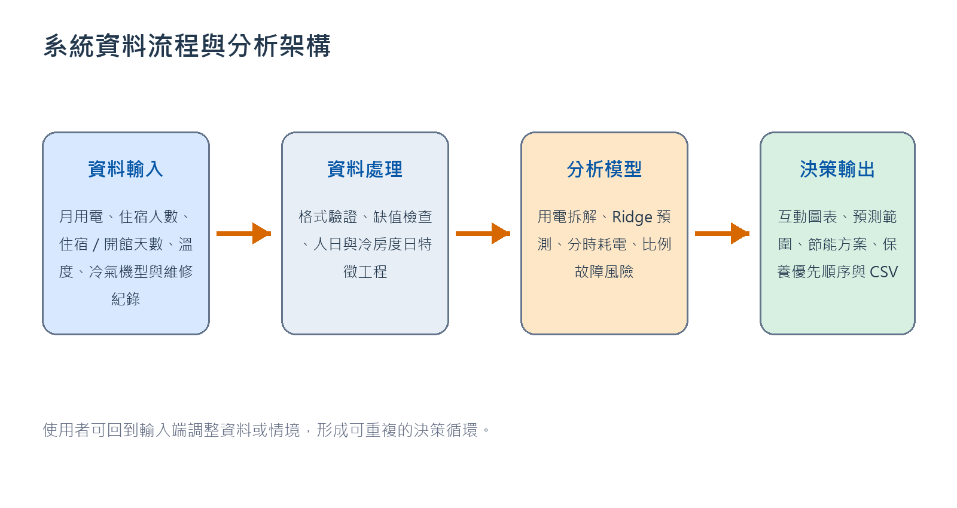
圖 3-1 系統資料流程與分析架構

3.2 功能模組
模組 | 主要輸入 | 主要輸出
快速看懂用電 | 月份、總用電 | 趨勢、平均線、月份排名
住宿人數與開館 | 人數、住宿／開館天數、溫度 | 住房率、人日、泡泡圖
能源用途 | 總用電、熱水與工程假設 | 基礎、照明、熱水、冷氣、其他占比
節能模擬 | 冷氣設定、照明及熱水節省率 | 節電、節費與減碳
下月預測 | 人日、冷房度日、開館天數 | CV 指標、預測值與參考範圍
冷氣風險 | 單一情境或設備清冊、機齡、保養 | 分時耗電、群組風險排名與建議

3.3 技術架構
前端與後端皆由 Streamlit 建置；Pandas 與 NumPy負責資料處理，Plotly 負責互動圖表，scikit-learn 實作用電預測與交叉驗證。系統部署於 Streamlit Community Cloud，程式與資料範本由 GitHub 版本控制。

3.4 資料字典
欄位 | 單位／範圍 | 定義與檢核
年份 | 2000–2100 | 與月份共同識別一筆月資料
月份 | 1–12 | 同一年度不可重複
總用電_kWh | kWh，≥0 | 電表每月總用電
熱水用電_kWh | kWh，≥0 | 不得大於總用電
住宿天數 | 0–31 天 | 不得大於開館天數
住宿人數 | 人，≥0 | 不得大於床位數；超過時警告
開館天數 | 1–31 天 | 公共系統運轉天數
日平均溫度_C | °C | 與用電月份一致的平均值

第四章 研究方法

4.1 資料前處理
- 檢查必要欄位、空值、非數字、負值與不合理關係。
- 依年份及月份排序，計算人日＝住宿人數×住宿天數。
- 計算冷房度日＝max(0, 日平均溫度−冷氣啟用溫度)×開館天數。
- 只以人日大於 0 的月份訓練住宿期間用電模型。
- 保留示範資料與正式資料的版本、來源及處理紀錄。

4.2 能源用途拆解
熱水用電視為量測值；基礎用電取固定基礎值與剩餘用電的較小值；照明與冷氣先依人日、照明係數、溫差及冷氣係數估算，再按可分配用電同比縮放，確保所有分項加總等於總用電。此為用途估算，不等同分表量測。

4.3 總用電預測模型
模型目標 y 為每月總用電；特徵 X 包含住宿人日、冷房度日與開館天數。標準化後，以 β=(XᵀX+αI)⁻¹Xᵀy 估計 Ridge 係數，α 固定為 1.0。系統輸出留一法預測值、係數方向與外插警告。

4.4 評估指標
指標 | 用途 | 解讀
CV R² | 相對於以平均值預測的解釋力 | 越接近 1 越好；小於 0 表示不如平均值
MAE | 平均絕對誤差 | 與 kWh 同單位，容易向管理者說明
RMSE | 放大大誤差的影響 | 高於 MAE 越多，表示少數月份誤差較大
MAPE | 平均百分比誤差 | 適合不同規模比較，但實際值為 0 時不適用
基準 MAE | 其餘月份平均值的留一法誤差 | 用相同切分判斷 Ridge 是否真正改善
MAE 改善率 | 相對基準的誤差降幅 | 大於 0 表示 Ridge 優於月平均基準

4.5 冷氣分時耗電模型
每個六小時時段先以日平均溫度加上時段修正，計算設定溫度以上的溫差負載，再乘以冷氣台數、額定功率、機型部分負載係數、機齡效率修正、使用率、時數及運轉天數。使用者可調整四時段使用率，以反映宿舍作息。

4.6 冷氣故障風險模型
年度 hazard＝機型基準故障率×機齡倍數×使用時數倍數×負載倍數×保養倍數×故障紀錄倍數；年度機率 P＝1−exp(−hazard)。系統以年度機率小於 5%、5–15%、15–30%、30%以上分為低、中、高與極高風險。門檻用於維護排序，不代表安全認證。

4.7 研究流程與可重現性
- 固定資料檔與參數版本。
- 執行格式檢核與衍生欄位計算。
- 產生描述統計、用途拆解與節能情境。
- 以留一法產生每月樣本外預測、四項主要指標及月平均基準比較。
- 設定單一冷氣情境或匯入設備清冊，匯出分時耗電與批次風險排名。
- 保存網站版本、下載結果與口試截圖。

4.8 模型治理與驗收門檻
項目 | 目前處理方式 | 正式資料驗收門檻
預期用途 | 月用電預測、情境比較與維護排序 | 不得直接作為安全認證或預算核銷依據
資料切分 | 小樣本採留一法 | 累積 24 個月後加入滾動式時間切分
基準比較 | 其餘月份平均值 | Ridge 的 MAE 應低於相同切分的基準
外插控制 | 輸入超出歷史範圍時顯示警告 | 外插結果須由管理者人工確認
故障校準 | 工程風險倍數 | 取得足夠設備年與故障標籤後重估並檢查校準度
版本紀錄 | 保留資料、程式與輸出日期 | 報告、簡報、網站與下載結果須使用同一版本

第五章 示範資料結果
重要 本章數字來自內建示範資料，只用於驗證系統與報告寫作方式，不得當成淡江大學宿舍的實際研究結論。

5.1 描述性統計
指標 | 結果 | 備註
全年總用電 | 415,418 kWh | 12 個月加總
估計電費 | 1,661,672 元 | 假設平均電價 4 元／kWh
最高月份 | 5 月，50,989 kWh | 示範資料峰值
最低月份 | 7 月，4,682 kWh | 當月住宿人日為 0
每人日用電 | 2.39 kWh | 只計有住宿月份
全年開館天數 | 366 天 | 示範年度為閏年設定

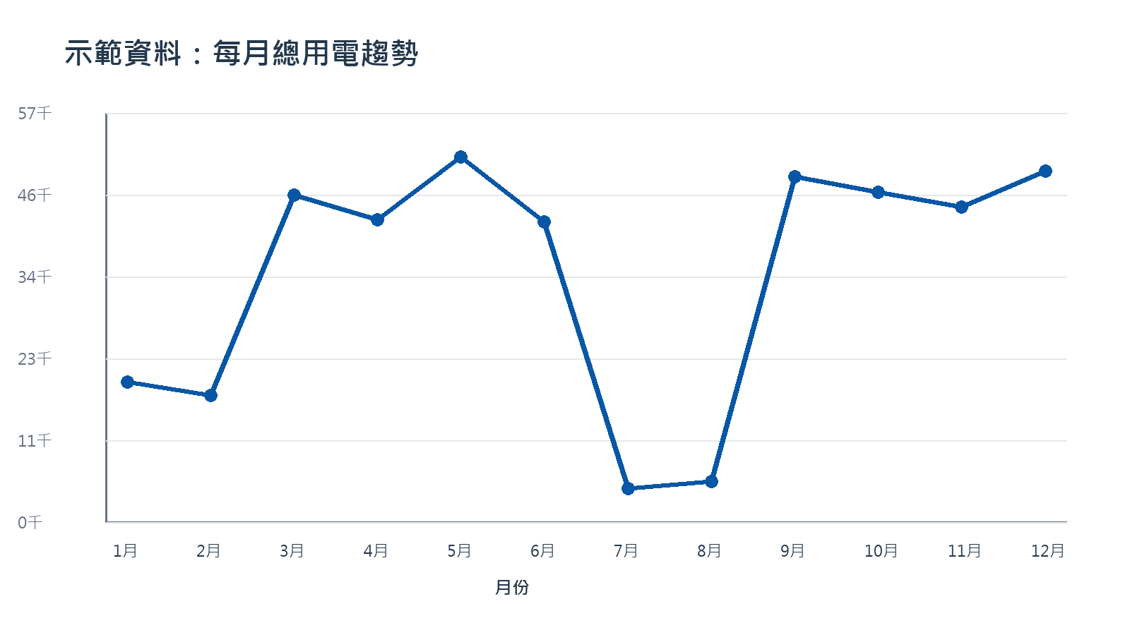
圖 5-1 示範資料每月總用電趨勢

5.2 預測模型表現
樣本數 | CV R² | MAE | RMSE | MAPE
10 個月 | 0.809 | 3,673 kWh | 4,936 kWh | 12.1%

示範資料的 CV R² 為 0.809；Ridge 的 MAE 為 3,673 kWh，相較留一法月平均基準 MAE 9,746 kWh 改善 62.3%。RMSE 高於 MAE，顯示仍有少數月份出現較大誤差。由於有效樣本只有 10 個月，該分數可能對單一月份十分敏感，不能直接推論到其他學年度。
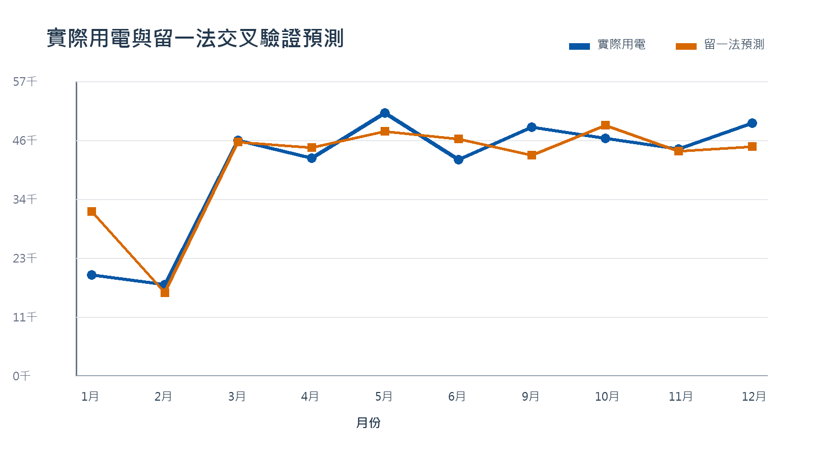
圖 5-2 實際用電與留一法交叉驗證預測

5.3 冷氣情境結果
以 50 台變頻一級能效冷氣、額定功率 1.45 kW、平均溫度 25°C、設定 26°C、每月運轉 30 天、機齡 6 年、距保養 8 個月為例，估計月耗電約 5,337 kWh；單台年度故障機率約 7.5%，全年預期故障台數約 3.7 台。
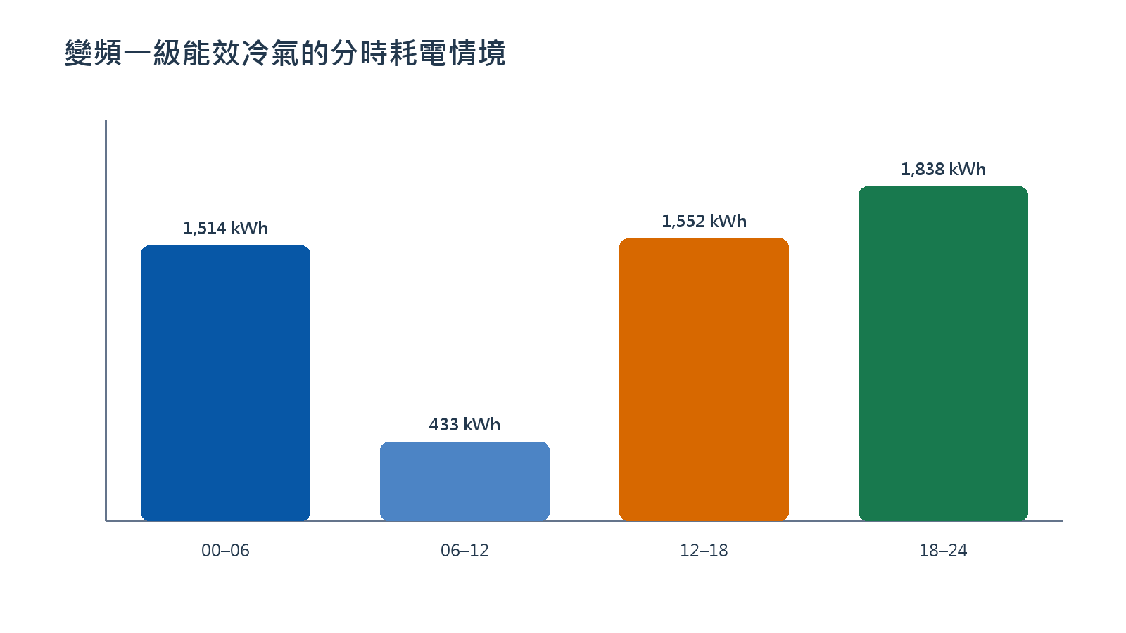
圖 5-3 變頻一級能效冷氣的分時耗電情境
18–24 時段因使用率設定最高而形成主要耗電；12–18 時段雖使用率較低，但室外溫度修正較高。此結果顯示節能策略應同時考慮使用率與負載，而非只比較冷氣銘牌功率。
除了單一情境，系統也可讀取 Excel 工作簿的「冷氣設備清冊」，依設備群組批次計算月耗電、單台年度故障機率、全年預期故障台數與風險等級，再由高到低產生維護與汰換優先順序。

5.4 結果解讀
- 寒暑假低住宿月份會使總用電顯著下降，但仍存在基礎設備用電。
- 人日與開館天數相關，使用 Ridge 可降低係數因共線性而劇烈波動。
- 分時冷氣耗電可支援排程與汰換情境，尚不能取代智慧電表量測。
- 故障風險適合排序保養優先順序，不適合作為設備一定會故障的判定。

5.5 冷氣情境敏感度檢查
情境 | 室外／設定溫度 | 機齡／保養間隔 | 月耗電 | 年度故障率 | 檢查目的
基準情境 | 25°C／26°C | 6 年／8 月 | 5,337 kWh | 7.5% | 比較基準
高溫月份 | 29°C／26°C | 6 年／8 月 | 12,160 kWh | 9.8% | 檢查氣溫負載
設定溫度降低 | 25°C／24°C | 6 年／8 月 | 8,186 kWh | 8.4% | 檢查使用習慣
新機且定期保養 | 25°C／26°C | 2 年／3 月 | 5,242 kWh | 4.9% | 檢查低風險條件
老舊且逾期保養 | 25°C／26°C | 12 年／18 月 | 5,903 kWh | 29.5% | 檢查高風險條件

敏感度結果符合模型設計方向：高溫與較低設定溫度會提高估計耗電；老舊且逾期保養的情境則明顯提高風險。這只能證明程式反應與假設一致，不能替代以實測用電及故障標籤進行的外部效度驗證。

第六章 系統操作與展示流程

6.1 操作步驟
- 開啟 Streamlit 網站，未上傳檔案時先確認示範資料可正常顯示。
- 下載完整 Excel 蒐集工作簿，填入跨年度月資料，再從側邊欄上傳。
- 依序查看用電趨勢、住宿與開館、用途拆解及節能情境。
- 於下月預測頁報告交叉驗證指標，再輸入下一月情境。
- 於冷氣頁先展示單一情境，再上傳冷氣設備清冊說明批次風險排名。
- 下載分析結果，保存為報告表格與模型版本證據。

6.2 三分鐘口試展示腳本
時間 | 展示內容 | 應說明的重點
0:00–0:30 | 研究問題與首頁 KPI | 為何需要把人數、天數、溫度納入
0:30–1:10 | 用電趨勢與住宿關係 | 高低月份及單位用電不是只看總量
1:10–1:50 | Ridge 預測 | 先說 CV 指標，再說預測值與限制
1:50–2:30 | 冷氣分時與故障風險 | 機型、負載、機齡與保養如何改變結果
2:30–3:00 | 結論與未來資料 | 示範資料不等於校內實績，下一步如何驗證

6.3 系統驗收條件
- 六個功能頁可正常切換且無未處理錯誤。
- 錯誤格式會顯示缺欄、空值或關係不合理的提示。
- 模型頁顯示 CV R²、MAE、RMSE、MAPE、基準改善率及外插提醒。
- 冷氣頁會隨機型、溫度、時段及保養條件更新，並能批次分析設備清冊。
- 結果可下載，README、報告、簡報與網站使用相同定義。

6.4 專題交付物
交付物 | 用途 | 位置
Streamlit 系統 | 現場展示與互動分析 | https://tku-electricity-1229.streamlit.app/
GitHub 程式庫 | 程式、版本與部署來源 | https://github.com/Littleyuyu1221/tku-electricity
Excel 蒐集工作簿 | 取得正式月用電、冷氣及維修資料 | 宿舍用電與冷氣資料蒐集範本.xlsx
口試簡報 | 12 頁研究問題、模型、結果與限制 | 大四專題口試簡報.pptx
口試答辯手冊 | 逐頁講稿、展示流程與常見問答 | 口試講稿與答辯手冊.md

第七章 討論、限制與研究倫理

7.1 研究限制
限制 | 影響
資料期間 | 示範資料只有一年，無法分離年度趨勢、極端氣候與設備更新。
資料粒度 | 月資料無法觀察尖峰需量、短時段啟停與異常事件。
用途拆解 | 除熱水外多為工程估算，缺少冷氣與公共設備分表。
預測驗證 | 留一法適合小樣本流程，但仍需未來月份與跨年度資料驗證。
故障模型 | 風險倍數為示範校準，尚未由校內逐台故障資料學習。
因果推論 | 目前呈現關聯與情境，不足以證明某措施必然造成節電。

7.2 資料倫理與隱私
住宿分析只需每月彙總人數，不應蒐集姓名、學號、房號或個人作息。設備維修紀錄可使用設備編號，不需記錄維修人員個資。若用電資料屬校務或營運資訊，應取得授權並限制原始檔存取；公開網站只放去識別化資料與示範資料。

7.3 有效性威脅
內部有效性可能受未記錄的施工、活動、設備更換及停電影響；外部有效性則受宿舍建築型式、學生作息與冷氣系統差異限制。為降低威脅，正式研究應保存事件註記、比較不同年度，並邀請宿舍與機電人員進行專家檢核。

第八章 結論與未來工作

8.1 結論
本專題完成一套從跨年度資料檢核、描述分析、節能情境、用電預測到冷氣故障風險的完整展示流程。相較於只顯示總電費，系統把住宿人日、冷房度日、開館天數與冷氣使用條件轉成可解釋指標，並透過留一法及月平均基準呈現模型在未見月份上的誤差。冷氣模組則同時回答何時最耗電、哪些設備群組應優先保養，且可直接匯入完整設備清冊。

8.2 未來工作
- 取得 24–36 個月正式資料，以既有年份欄位進行時間序列驗證與跨年度比較。
- 安裝冷氣與熱水分表，將工程估算改為量測模型。
- 整合逐台冷氣型號、電流、保養與故障標籤，訓練可校準的分類器或生存模型。
- 在既有月平均基準之外增加季節性基準，確認 Ridge 的改善是否穩定。
- 建立管理者回饋紀錄，評估系統是否實際改變保養與節能決策。
完成專題的關鍵 程式已能展示；最重要的下一步不是增加更多圖表，而是取得正式量測與故障資料，重跑模型並保存可驗證結果。

參考文獻
- Hoerl, A. E., & Kennard, R. W. (1970). Ridge Regression: Biased Estimation for Nonorthogonal Problems. Technometrics, 12(1), 55–67. https://doi.org/10.1080/00401706.1970.10488634
- Cox, D. R. (1972). Regression Models and Life-Tables. Journal of the Royal Statistical Society: Series B, 34(2), 187–220. https://doi.org/10.1111/j.2517-6161.1972.tb00899.x
- scikit-learn developers. LeaveOneOut and cross-validation documentation. https://scikit-learn.org/stable/modules/generated/sklearn.model_selection.LeaveOneOut.html
- 經濟部能源署（2026）。114 年度電力排碳係數：公用售電業 0.467、產業用電 0.466、民生住宅 0.471 公斤 CO₂e／度。https://ghgregistry.moenv.gov.tw/Upload/News3/00003297_001.pdf
- Streamlit. Streamlit documentation. https://docs.streamlit.io/
- 本專題 GitHub 程式庫。https://github.com/Littleyuyu1221/tku-electricity

附錄 A 正式資料取得後的更新表
待更新項目 | 目前狀態 | 正式版本要求
月用電資料 | 含年份欄位的 12 個月示範值 | 至少 12 個月實測，建議 24–36 個月
資料蒐集工作簿 | 已含月用電、冷氣清冊與品質檢核 | 替換示範列並保留來源、更新日與量測期間
碳排係數 | 2025 年產業用電 0.466 | 依盤查年度與學校電價類別更新
平均電價 | 情境值 4 元／度 | 依實際帳單計算平均或時間電價
冷氣功率 | 機型預設值 | 逐台或分群採銘牌資料
故障率 | 比例風險示範參數 | 以校內維修與故障標籤重新估計
模型結果 | 示範 CV 指標 | 固定正式資料版本後重新執行

附錄 B 口試常見問題
問題 | 建議回答
為何不用深度學習？ | 目前只有約 12 筆月資料，複雜模型容易過度擬合；Ridge 較可解釋，也能用交叉驗證呈現限制。
R² 0.809 是否代表準確？ | 它只代表示範資料的留一法相對解釋力；仍需 MAE、RMSE、MAPE 與新年度資料共同判斷。
故障率是真的嗎？ | 目前是工程風險情境，不是校內標籤訓練結果；系統已明確標示並列出重新校準所需欄位。
如何證明節能？ | 應在措施前後以相似住宿與溫度條件比較，或建立基準模型估算若未改善本來會用多少電。
專題的主要貢獻？ | 將分散的住宿、氣候、用電與設備維護資訊整合為可解釋、可驗證且可操作的決策流程。
為何選擇人日而不是只看住宿人數？ | 人日同時反映人數與實際住宿天數，能區分同樣人數但開放期間不同的月份。
為何使用冷房度日？ | 冷房度日把啟用基準以上的溫差乘上開館天數，比單一月平均溫度更接近累積冷房需求。
留一法會不會洩漏未來資訊？ | 目前資料只有示範月份，留一法用於流程驗證；正式取得跨年度資料後會增加只用過去預測未來的滾動切分。
用途拆解是否等同分表量測？ | 不是。除熱水欄位外主要為受總量約束的工程估算，報告與網站均明確標示其限制。
為什麼故障模型用比例風險而不是分類器？ | 目前缺少足夠故障標籤，先用可解釋的工程倍數排序；資料充足後才適合訓練與校準分類器或生存模型。
系統如何避免輸入錯誤？ | 匯入時會檢查必要欄位、型別、空值、負值、年月重複及天數與人數的不合理關係。
正式資料需要多少？ | 用電模型最少需 12 個月，建議 24–36 個月；故障模型則應累積足夠設備年與故障事件後再宣稱資料驅動機率。
結果如何重現？ | 固定 CSV／Excel、程式版本與參數後，可由 Streamlit 匯出相同分析表；GitHub 保存部署來源。
如果 Ridge 不如基準怎麼辦？ | 應如實報告並退回較簡單基準，而不是只保留表現較好的月份或改用更複雜模型掩蓋問題。
這套系統能直接決定汰換嗎？ | 不能直接決定；它提供耗電與風險優先順序，最終仍需結合現場檢測、維修成本與預算。

附錄 C 模型卡與重現資訊
項目 | 總用電 Ridge 模型 | 冷氣耗電／風險模型
預期用途 | 預測下一月總用電並比較情境 | 估計分時耗電並排序維護優先順序
主要輸入 | 住宿人日、冷房度日、開館天數 | 機型、功率、溫度、設定、時段、機齡與保養
目前資料 | 10 個有效示範月份 | 工程參數與示範設備清冊
驗證方式 | 留一法、R²、MAE、RMSE、MAPE及平均基準 | 方向性測試、邊界測試與情境敏感度
不得宣稱 | 不得代表淡江宿舍的正式預測準確度 | 不得視為真實故障率或設備安全認證
重訓條件 | 取得 24–36 個月正式月資料 | 取得逐台運轉、保養與故障標籤
重現入口 | app.py 與宿舍用電資料範本.csv | app.py 與冷氣設備清冊工作表

版本聲明 本報告以 2026 年 8 月的 GitHub main 分支、內建示範資料及網站部署版本為基準。使用正式資料時，應重新保存資料版本、輸出日期、模型指標與展示截圖。

